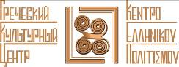

Москва, 10 октября 2016 г.

Дорогие друзья!

Посольство Греции в Москве, Префектура Северных Эгейских Островов, Политехнический музей, Музей естественной истории окаменевшего леса острова Лесбос в рамках перекрестного года Греции и России 2016 рады пригласить Вас на открытие выставки «Рождение архипелага. - Эгейское море».
Мероприятие состоится в четверг, 13 октября 2016 года в 20:00 в Политехническом музее.

Адрес: Политехнический Музей на ВДНХ (метро «ВДНХ»),
Москва, ул. Проспект Мира, 119, павильон 26
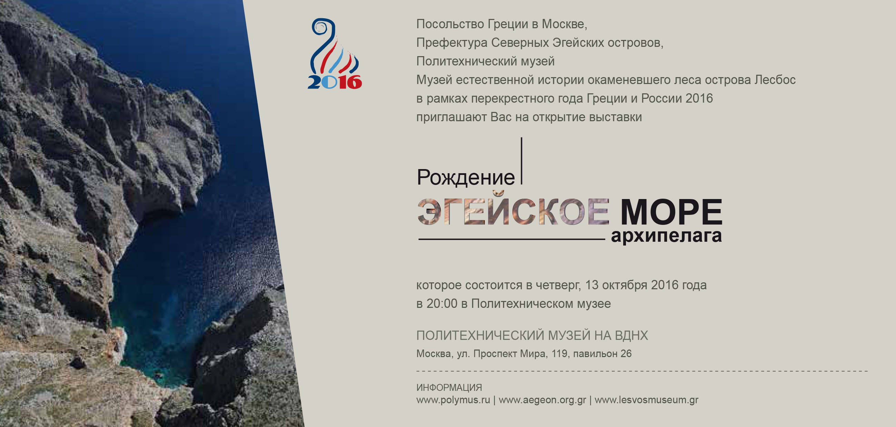
Ждем Вас!

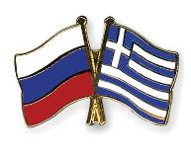

Μόσχα, 10 Οκτωβρίου 2016

Αγαπητοί φίλοι,

H Πρεσβεία της Ελλάδας στη Μόσχα, η Περιφέρια Βορείου Αιγαίου, τo Πολυτεχνική Μουσείο και το Μουσείο Φυσικής Ιστορίας Απολιθωμένου Δάσους Λέσβου στο πλαίσιο του έτους «Ελλάδα -Ρωσία 2016» σας προσκαλούν στα εγκαίνια της έκθεσης «Η Γέννηση ενός αρχιπελάγους - Αιγαίον», τα οποία θα πραγματοποιηθούν την Πέμπτη 13 Οκτωβρίου 2016, ώρα 20:00, στις εγκαταστάσεις του POLYTECHNIC MUSEUM.
Διεύθυνση: POLYTECHNIC MUSEUM AT VDNKH:,
119 Mira Ave. (VDNKH), bldg.-pavillion 26, Moscow, Botanicheskiy Sad Stn., metro station: “VDNH”.
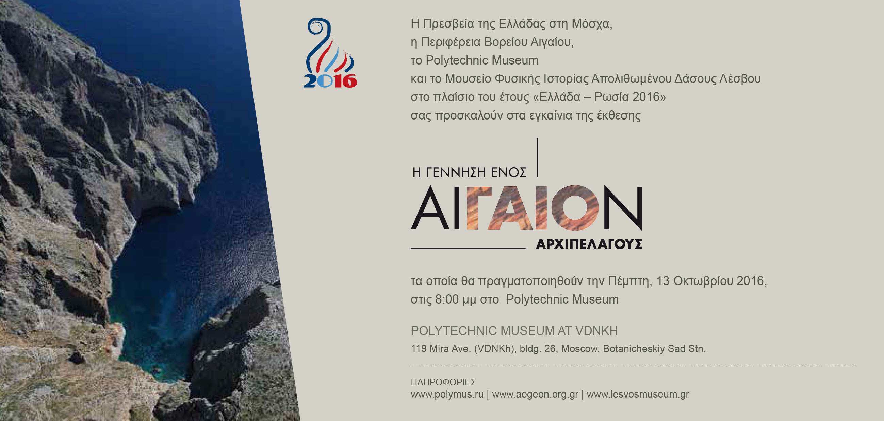

Σας περιμένουμε!

